附件1：
医师、护士如何申请“零材料”办理
电子化个人端提交申请
当前所在医疗机构审核并同意
审批局审批

第一步：个人端提交流程（以在民科微服务申请护士延续注册为例）
1.医师电子化注册个人端入口：https://cndocsys.cn/home/index
2.护士电子化注册个人端入口:https://cnnursys.cn/home/index
3.或在民科微服务小程序中，点击【我的】-【我的电子化系统】
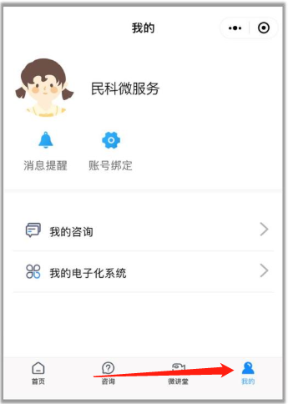

(1).点击【护士电子化注册信息系统】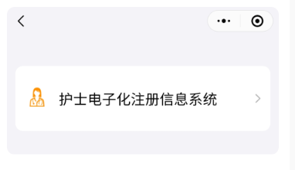
(2).进入护士电子化注册信息系统首页，点击【业务申请】中的延续注册
注意：距离护士延续有效期截止日期三个月以上的，护士个人端“业务申请”中不显示“延续注册”功能。
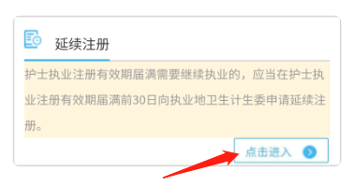

(3).填写业务表单，填写完成后，提交保存
注意：名称后带有*的项为必填项，灰色的输入框是不可修改的项目。
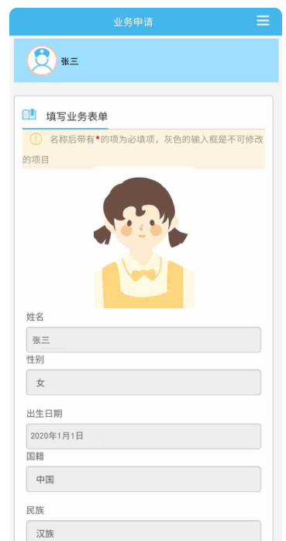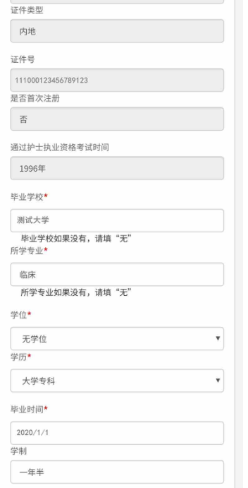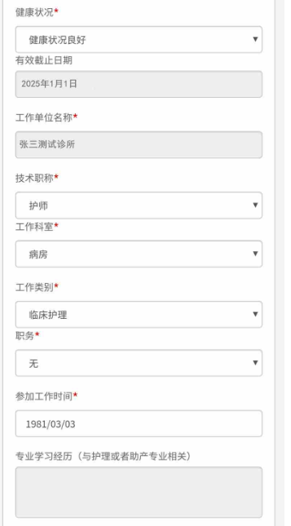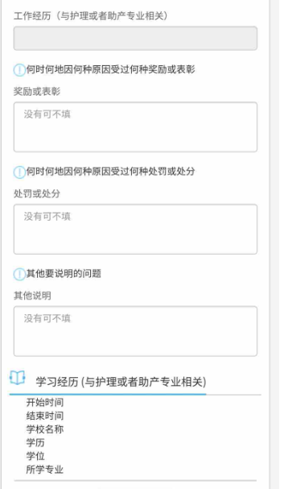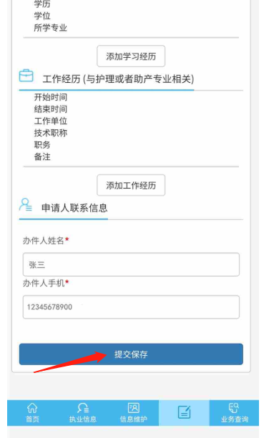

第二步：机构端审核流程
护士个人业务提交后，联系所在执业机构登录《护士电子化注册信息系统（机构版）》：在【业务办理】-【护士申请业务确认】中审核同意。
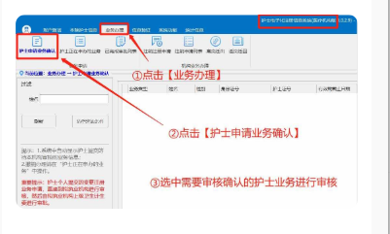

第三步：等待北海市行政审批局审批。
注意：申请人如有制发纸质证书需求，可凭原证件（或将原证件邮寄）到北海市行政审批局25号窗口打印相应的记录和纸质证书。

